广州市建筑业联合会会员管理系统操作指南

注册登陆
- 在浏览器中打开访问地址www.gcia.org.cn:8080/User/index.aspx，进入广州市建筑业联合会会员管理系统登录页面，如下图所示：
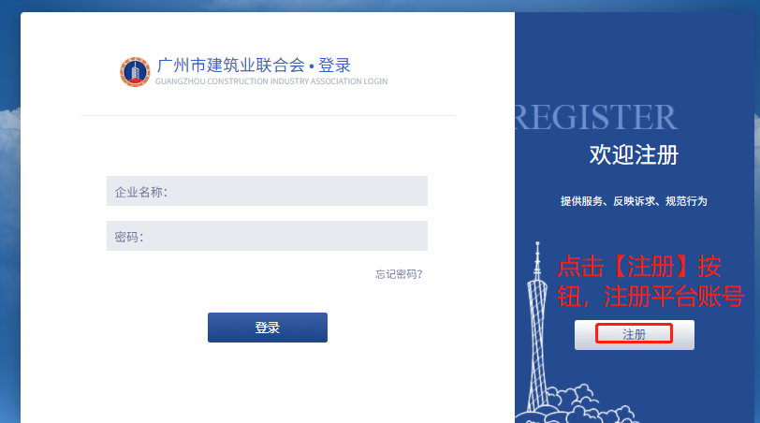
- 若已注册平台账号，可直接输入企业名称和密码，直接登录。若未注册平台 账号，点击【注册】按钮，前往注册，进入注册页面，如下图所示：
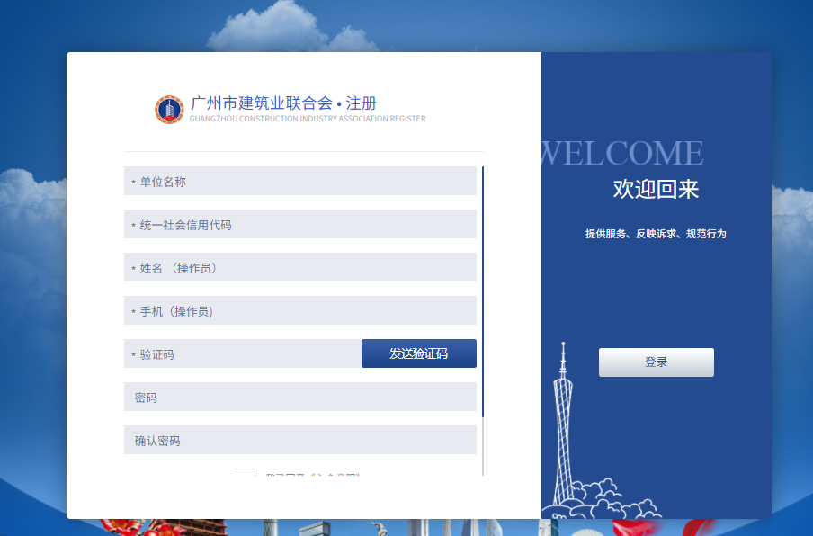

- 输入正确的企业信息后，完成注册后跳转至登录页面。输入正确的企业名称 和密码，登录成功后，进入系统首页，如下图所示：
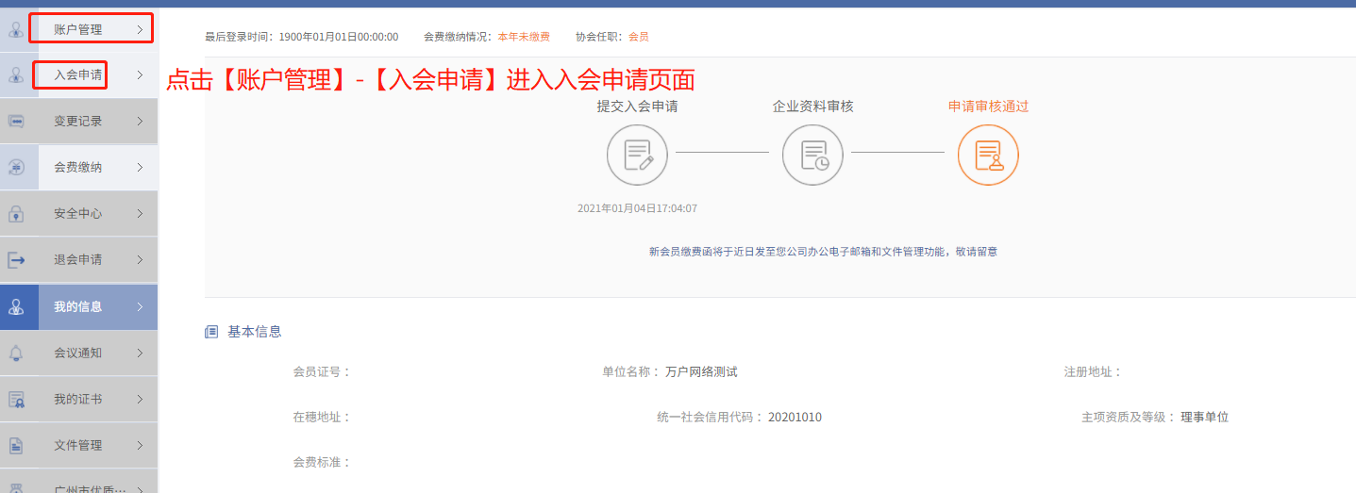
- 新注册的用户登录进首页后，可以查看到当前该账户状态为未入会，点击【账户管理】-【入会申请】，进入入会申请页面，如下图所示：
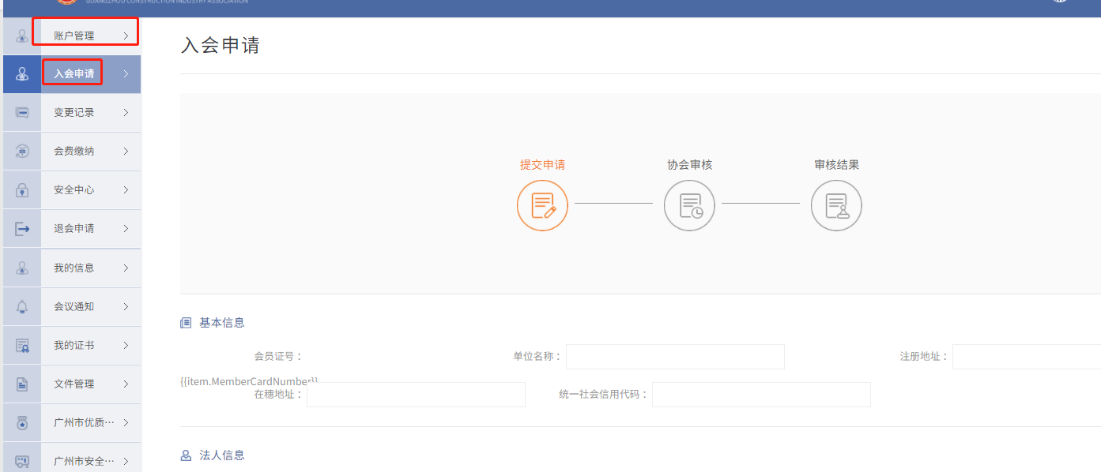
注：详细的入会操作详情可查看入会申请操作。

忘记密码
方式一：
1、在登录时忘记密码，点击【忘记密码】，如下图所示：
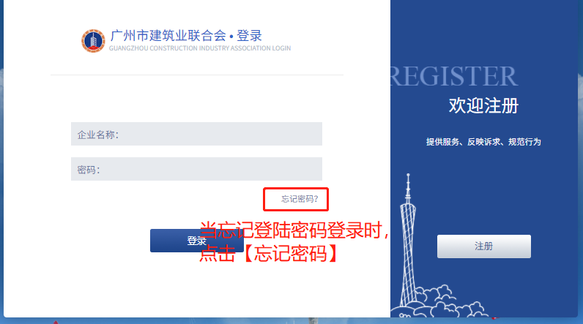
2、验证身份。输入企业账号绑定的操作员手机号码，获取验证码后填写，输入新密码，点击【确认重置】，完成密码重置，如下图所示：
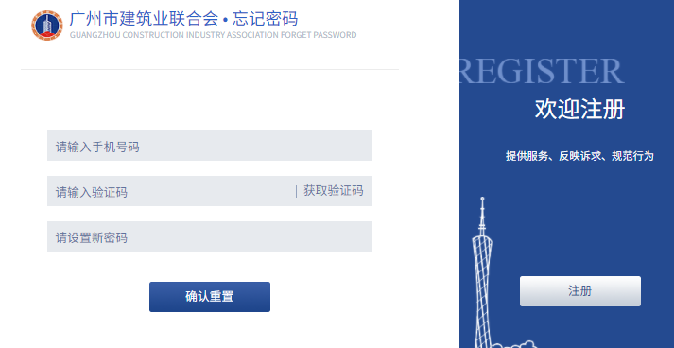
方式二：
可电话联系协会管理人员（020-xxxxx），进行密码重置。

账号管理

入会申请
- 在【账号管理】-【入会申请】页面中，可查看到入会申请页面，如下图所 示
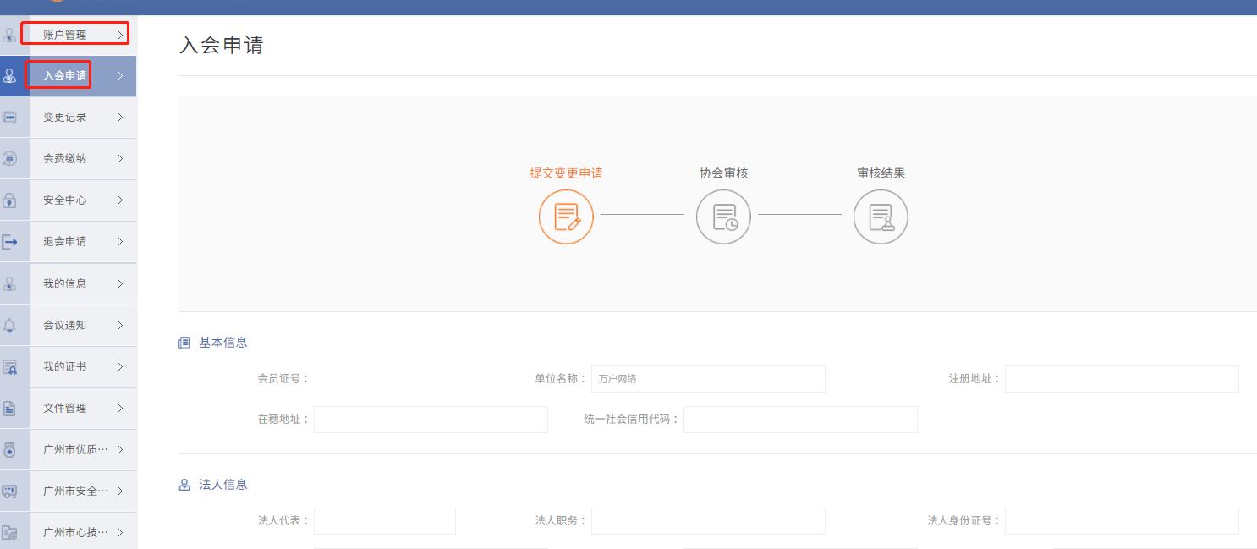

信息变更
如需更改入会信息，可在信息变更功能中进行更改。
注：目前信息变更的数据状态有以下几种：
【待提交】：指‘新增变更申请“后进行保存操作后的数据。
【待审核】：指已提交变更审核的数据。
【审核不通过】：指提交变更审核后，协会后台审核不通过的数据。
【审核通过】：指提交变更审核后，协会后台审核通过的数据。
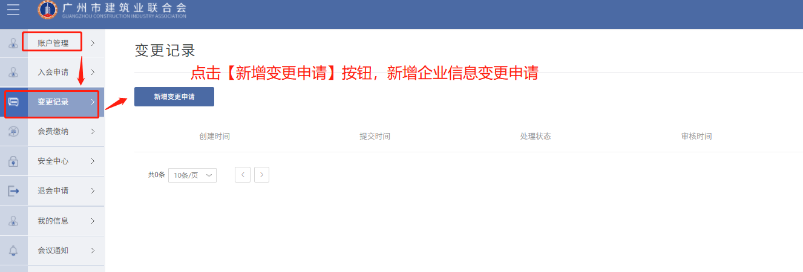

- 点击【新增变更申请】按钮，进入信息变更页面，如下图所示：
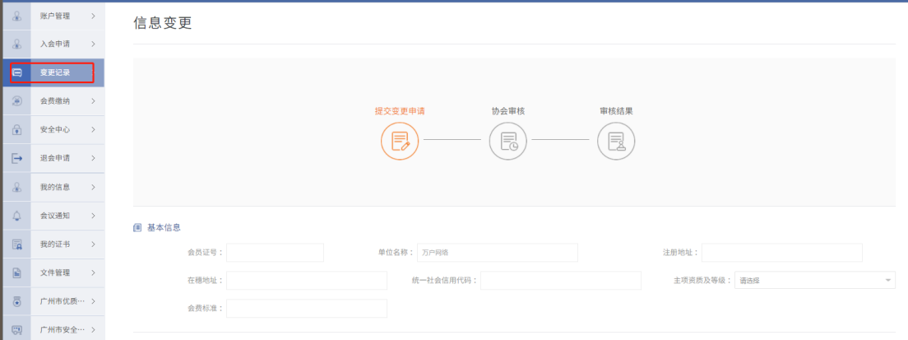
- 待提交。更改信息后，点击【保存】按钮，保存操作后的数据，提交的变更申请状态为“待提交”，如下图所示：
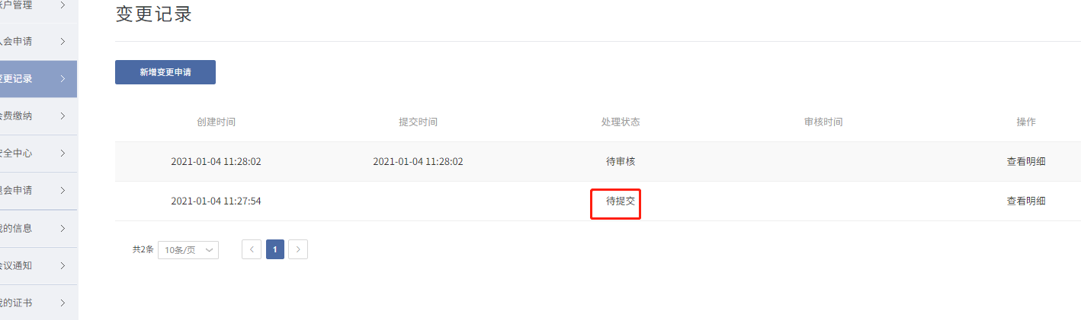
- 待审核。点击【提交申请】按钮，变更申请的状态变更为“待审核”，如 下图所示：
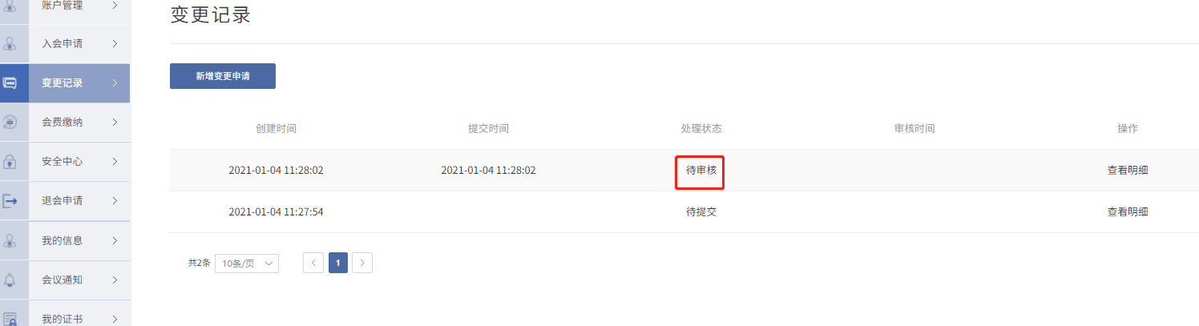
- 审核不通过。如果提交的变更申请协会后台审核不通过，数据状态将变更为“审核失败”，鼠标点击“查看明细”时可查看到审核不通过的具体原因，如下图所示：
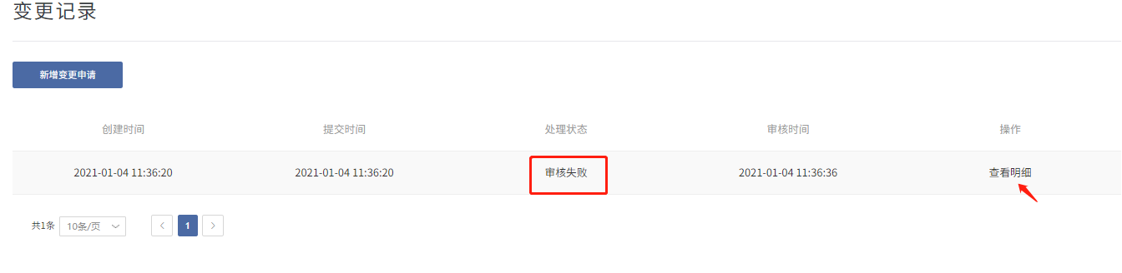
- 审核通过。当审核不通过后，可再次新增变更申请再次提交。当协会后台 、审核通过后，数据状态将变更为“审核通过”，信息将直接更新至企业“我的信息”中，如下图所示：
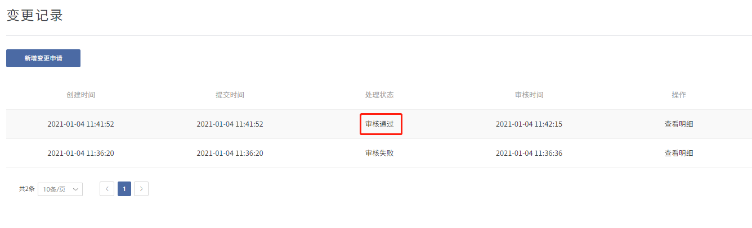
- 点击【查看明细】，可查看到变更后的入会数据信息，如下图所示：
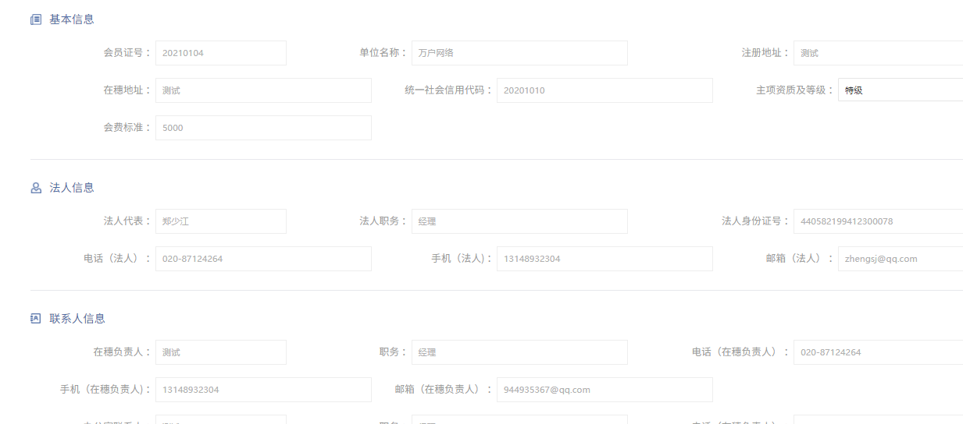

安全中心

3.1 修改密码
（1）在【账户管理】-【安全中心】页面中，可修改账号密码和变更注册绑定的 手机号码，如下图所示：
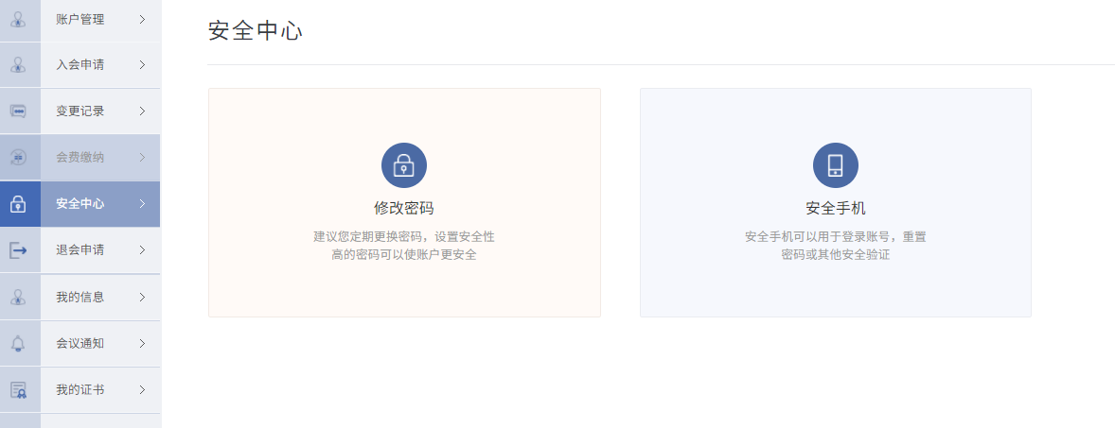
- 点击修改密码【修改】，进入修改密码的验证身份页面，如下图所示：
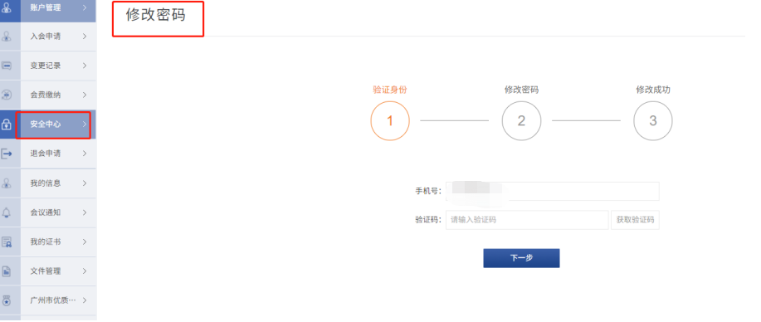
- 输入正确的验证码，进入修改密码页面，如下图所示：
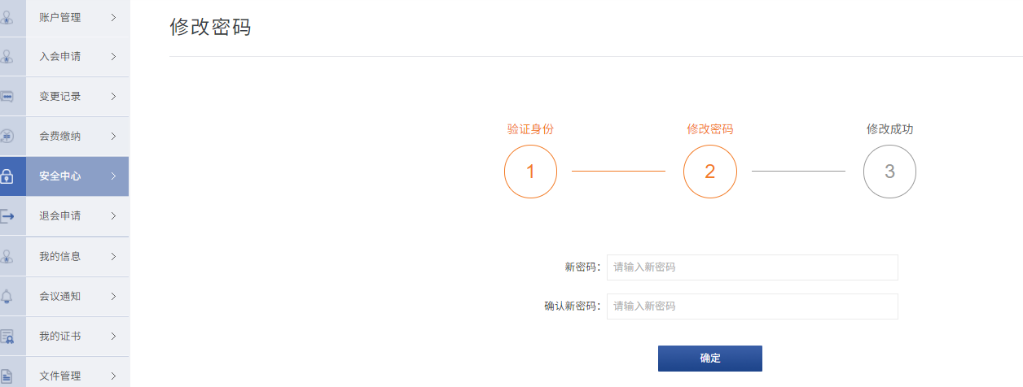
（4）输入新的密码，点击【提交】，修改密码成功，将重新登录，如下图所示：
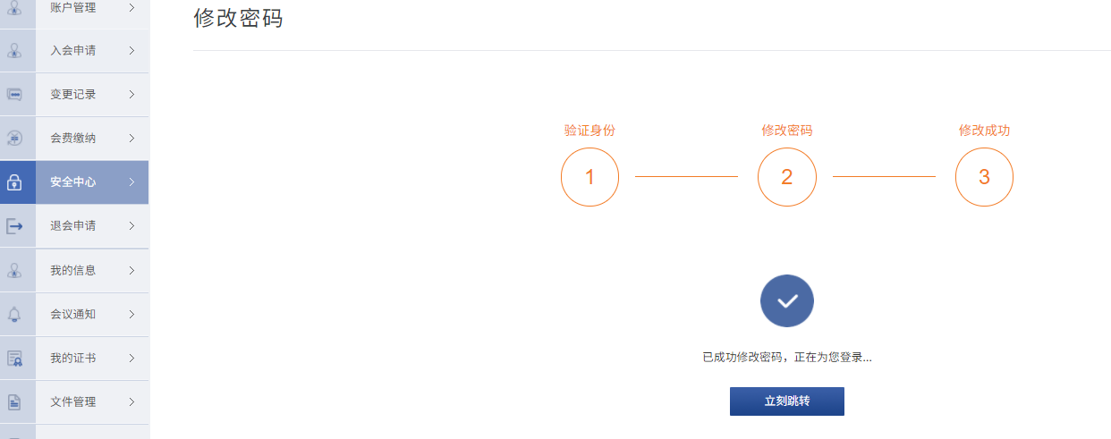

3.2 手机换绑
（1）在【账号管理】-【安全中心】页面中，可修改账号密码和变更注册绑定的 手机号码，如下图所示：
（2）点击手机换绑【换绑】，进入换绑手机的验证身份页面，如下图所示：
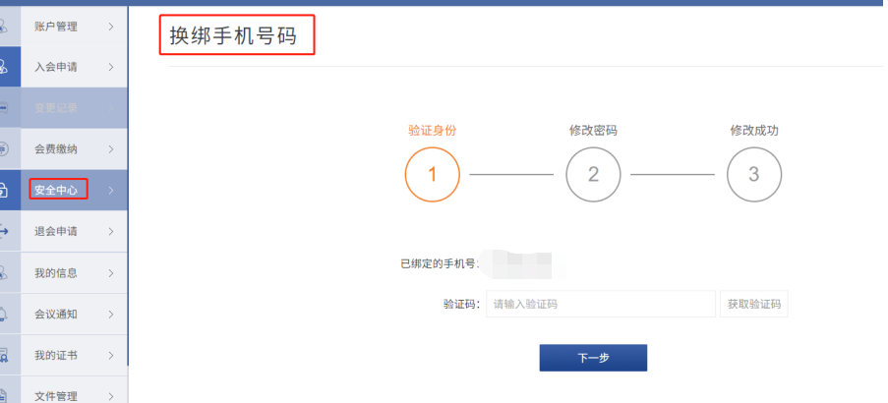

- 输入正确的验证码之后，完成验证，进入绑定新号码页面，如下图所示：
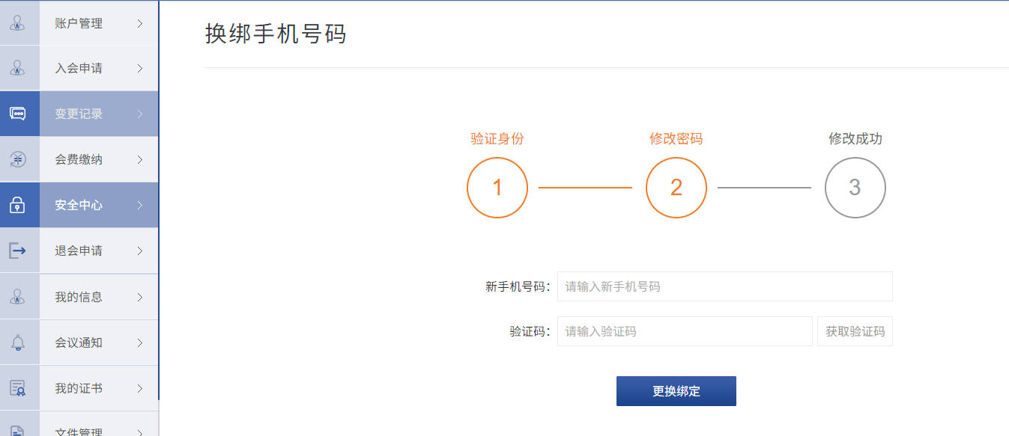
- 输入新的号码和正确的验证码，点击【下一步】，完成手机的换绑，如下图所示：
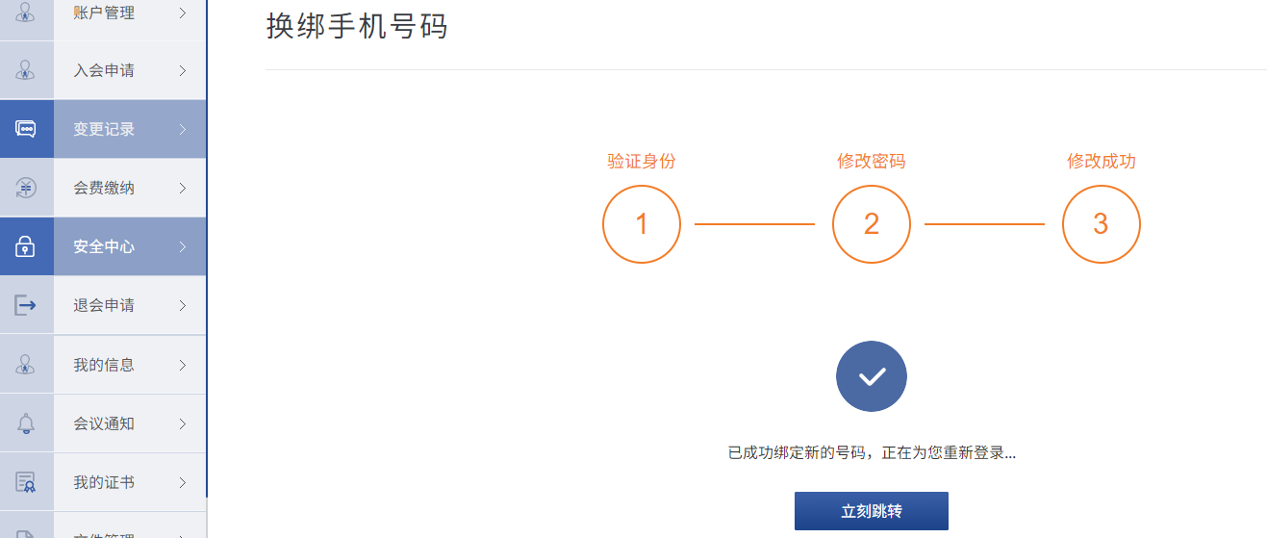

退会申请
（1）点击【退会申请】，进入退会申请手机的验证身份页面，如下图所示：
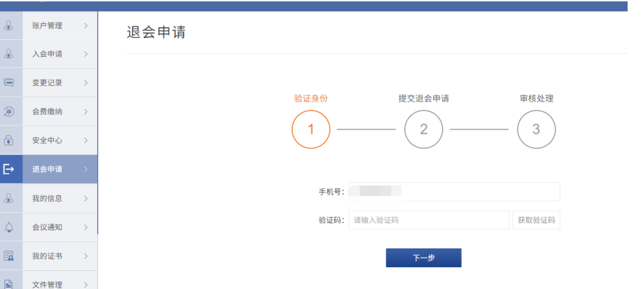
（2）输入正确的验证码之后，完成验证，进入退会申请页面，如下图所示：
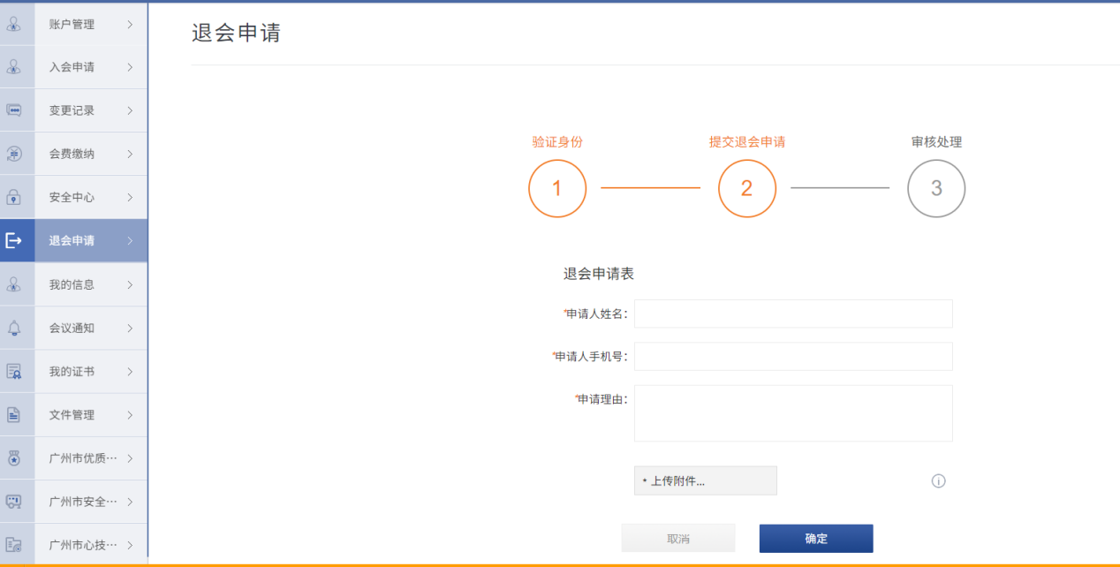
（3）输入退会申请信息，点击【确定】，如下图所示：
